Метод расширения диапазона рабочих частот истоковых и эмиттерных повторителей

Н.Н. Прокопенко, П.С. Будяков, И.В. Пахомов, В.В. Суворов

Базовым узлом современных аналоговых устройств является широкополосный повторитель напряжения (ШПН) [1-4], который реализуется как схема с общим стоком (на полевых) или как схема с общим коллектором (на биполярных) транзисторах (рис. 1а) и часто используется в выходных каскадах таких распространенных микросхем, как операционные усилители, усилители мощности и т.д. [5-8].
а) б)
Рис. 1. - Классический повторитель напряжения с емкостной нагрузкой (а) и схема быстродействующего ШПН на основе каскада с общим истоком (б)

Данная структура широко используется как в аналоговых, так и в цифровых устройствах. В последнем случае ШПН выполняет функции драйвера – каскада управления линиями связи или согласующей цепи. Как правило, нагрузка ШПН содержит активное сопротивление R_{н} и емкость С_{н}, отрицательно влияющую на малосигнальный диапазон рабочих частот и быстродействие при импульсном изменении входного сигнала большой амплитуды.
В настоящей статье рассматриваются схемотехнические приемы расширения диапазона рабочих частот классических повторителей напряжения, базирующиеся на эффекте взаимной компенсации паразитных импедансов [9,10].
В первом приближении верхняя граничная частота f_{в} (по уровню -3дБ) истокового повторителя рис. 1а не лучше чем
$f_{в}≤\frac{1}{2{\text{πτ}}_{н}}$, (1)
где $τ_{н}$- постоянная времени цепи нагрузки. Причем
$τ_{н}≈С_{н}\frac{R_{н}}{1+R_{н}S_{1}}$, (2)
где S₁ – крутизна входного полевого транзистора VT1; R_{н}, С_{н} – эквивалентное сопротивление и емкость нагрузки.
На рис. 1б представлена схема предлагаемого ШПН с повышенным быстродействием [10]. Решаемая им задача - расширение диапазона рабочих частот при наличии емкости на выходе С_{н}, которая не может быть уменьшена по объективным причинам (является неотъемлемой частью цепи нагрузки, например, пьезокерамического преобразователя и т.п.), а также уменьшение времени установления переходного процесса при импульсном изменении входного напряжения.
Статический режим входного транзистора VT1 в схеме рис. 1б устанавливается (в частном случае) двухполюсником I₁. Повторитель напряжения ПН1 с единичным коэффициентом усиления К_{у1} и неинвертирующий повторитель тока УТ1 с единичным коэффициентом усиления по току K_{i1} в этом случае не влияют на статику схемы.
Изменение входного напряжения ${\overset{˙}{U}}_{\text{вх}}$ передается в цепь нагрузки
${\overset{˙}{U}}_{\text{вых}\text{.}}≈\frac{K_{0}}{1+j{\text{ωτ}}_{н}}{\overset{˙}{U}}_{\text{вх}}$, (3)
где $K_{0}=\frac{1}{1+\frac{1}{S_{1}R_{н}}}=\frac{{\overset{˙}{U}}_{\text{вых}\text{.}}}{{\overset{˙}{U}}_{\text{вх}}}$, (4)
$τ_{н}=С_{н}\frac{R_{н}}{1+R_{н}S_{1}}$. (5)
Напряжение ${\overset{˙}{U}}_{\text{вых}\text{.}}$поступает на выход повторителя напряжения ПН1, что создает входной (${\overset{˙}{I}}_{\text{cк}}$), а затем выходной (${\overset{˙}{I}}_{\text{УТ1}}$) токи усилителя тока УТ1:
${\overset{˙}{I}}_{\text{cк}}=\frac{{\overset{˙}{U}}_{\text{вых}\text{.}}{\overset{˙}{K}}_{\text{у1}}}{1/\text{jω}C_{к}}$, (6)
${\overset{˙}{I}}_{\text{УТ1}}=j{\overset{˙}{K}}_{\text{i1}}{\overset{˙}{K}}_{\text{y1}}{\text{ωC}}_{к}$, (7)
где ${\overset{˙}{K}}_{\text{i1}}$ - комплекс коэффициента передачи по току неинвертирующего повторителя тока УТ1; ${\overset{˙}{K}}_{\text{y1}}$ - комплекс коэффициента передачи по напряжению дополнительного повторителя напряжения ПН1.
В линейном режиме для комплексов входного (${\overset{˙}{U}}_{\text{вх}}$) и выходного (${\overset{˙}{U}}_{\text{вых}}$) напряжений ШПН можно записать следующие уравнения
${\overset{˙}{U}}_{\text{вых}\text{.}}=\frac{{\overset{˙}{Z}}_{н}{\overset{˙}{I}}_{\text{u1}}}{\text{1-}\text{jω}C_{к}{\overset{˙}{K}}_{\text{i1}}{\overset{˙}{K}}_{\text{y1}}}$, (8)
${\overset{˙}{U}}_{\text{вх}}={\overset{˙}{U}}_{\text{вых}\text{.}}+{\overset{˙}{U}}_{\text{зи}}$, (9)
где ${\overset{˙}{U}}_{\text{зи}}={\overset{˙}{I}}_{\text{u1}}/{\overset{˙}{S}}_{1}$- комплекс напряжения затвор-исток полевого транзистора VT1; ${\overset{˙}{S}}_{1}$ – комплекс крутизны полевого транзистора VT1; ${\overset{˙}{Z}}_{н}$ - комплекс эквивалентного сопротивления нагрузки, причем
${\overset{˙}{Z}}_{н}=\frac{R_{н}}{1+{jωC}_{н}R_{н}}$. (10)
В результате решения уравнений (6)-(9) при ${\overset{˙}{S}}_{1}$=S можно получить, что в схеме ШПН рис. 1б комплексный коэффициент передачи по напряжению определяется уравнением
${\overset{˙}{K}}_{П}=\frac{{\overset{˙}{U}}_{\text{вых}\text{.}}}{{\overset{˙}{U}}_{\text{вх}}}=\frac{1}{1+\frac{1}{S_{1}R_{н}}+\text{jω}{\overset{˙}{τ}}_{в}}$, (11)
где ${\overset{˙}{τ}}_{в}=\left[С_{н}−С_{к}{\overset{˙}{K}}_{\text{y1}}{\overset{˙}{K}}_{\text{i1}}\right] S_{1}^{−1}$. (12)
Если обеспечить ${\overset{˙}{K}}_{\text{y1}}=1$, ${\overset{˙}{K}}_{\text{i1}}=1$, то, как следует из (11) и (12), условием уменьшения влияния емкости нагрузки С_{н} на амплитудно-частотную характеристику ШПН рис. 1б будут равенства
$\begin{aligned}\left\{{\overset{˙}{τ}}_{в}=0 | \right.\end{aligned}$ . (13)
Следовательно, в первом приближении емкости конденсаторов С_{к} и С_{н} должны удовлетворять неравенству С_{к}≤С_{н}.
Таким образом, в схеме рис. 1б создаются условия для существенного расширения малосигнального диапазона рабочих частот, который на практике будет определяться (или ограничиваться) инерционностью неинвертирующего усилителя тока УТ1 и повторителя напряжения ПН1. Однако, эти функциональные узлы могут быть выполнены на более высокочастотных (чем полевые) биполярных транзисторах, так как для их построения не требуется иметь высокие входные сопротивления и другие свойства, которые недопустимы для входного транзистора VT1 (малый уровень шумов, близкая к нулю входная проводимость, широкий диапазон линейной работы и т.п.).
На рис. 2 показаны логарифмические амплитудно-частотные характеристики коэффициента передачи по напряжению ($K_{П}≤1$) ШПН рис. 1б при разных значениях емкости корректирующего конденсатора С_{к}. Моделирование проведено в среде Cadence на транзисторах техпроцесса SGB25VD при $I_{0}=\text{200}$ мкА.
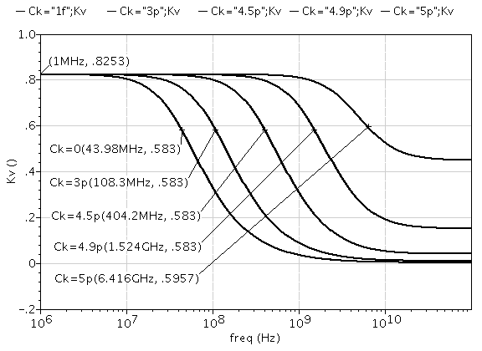
Рис. 2. - Логарифмические амплитудно-частотные характеристики коэффициента усиления по напряжению ($K_{П}≤1$) ШПН рис. 1б

Из данных графиков следует, что диапазон рабочих частот предлагаемого ШПН при идеальных УТ1 и ПН1 расширяется до 6,4 ГГц, в то время как верхняя граничная частота классического ШПН (по уровню -3дБ) имеет значение 44 МГц.
На рис. 3 представлен переходной процесс выходного напряжения в ШПН рис. 1б при нарастании входного импульса с амплитудой 1 В и показаны значения времени установления переходного процесса (t_{уст}) на выходе ШПН рис. 1б при изменении емкости корректирующего конденсатора С_{к}. Данные графики показывают, что в предлагаемой схеме рис. 1б быстродействие увеличивается до 47,5 пс, что в 138 раз лучше, чем в классическом ШПН (т.е. при С_{к}=0).
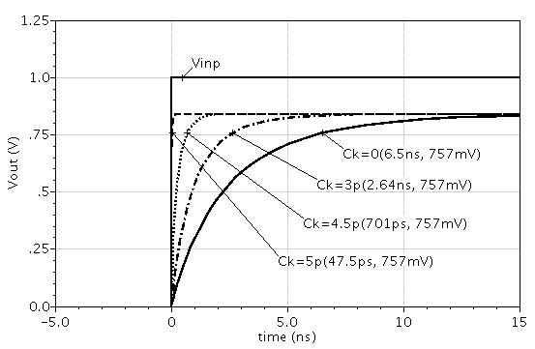
Рис. 3. - Переходной процесс выходного напряжения ШПН рис. 1б при нарастании входного импульса при разных значениях емкости корректирующего конденсатора С_{к}

На рис. 4 показан переходной процесс ШПН рис. 1б при спадающем входном импульсе и приведены значения времени установления переходного процесса (t_{уст}) на выходе ШПН при разных значениях емкости корректирующего конденсатора С_{к}.
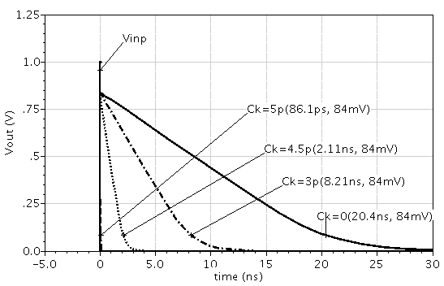
Рис. 4. - Переходной процесс выходного напряжения ШПН при спадающем входном импульсе
Кроме этого, как следует из графиков рис. 3, рис. 4, в схеме рис. 1б при емкостной нагрузке существенно повышается быстродействие в режиме большого сигнала – время установления переходного процесса и скорость нарастания выходного напряжения улучшаются в десятки – сотни раз.
В схемах повторителей напряжения на рис. 5 в качестве входного транзистора используется биполярный n-p-n транзистор VT1 (рис. 5а) и составной p-n-p транзистор VT1 (рис. 5б). Работа данных каскадов также описывается уравнениями (11)÷(13), в которых необходимо положить $S_{1}=r_{э1}^{−1}$, где $r_{\text{э1}}=\text{25}⋅{\text{10}}^{−3}В/I_{1}$- сопротивление эмиттерного перехода транзистора VT1.
а)
б)
Рис. 5. - Схема эмиттерного повторителя на биполярном n-p-n (а) и p-n-p (б) транзисторах

Выполненный выше анализ, а также результаты компьютерного моделирования показывают, что в схеме рис. 1б решена одна из проблем современной аналоговой микросхемотехники – расширение частотного диапазона и повышение быстродействия истоковых (эмиттерных) повторителей напряжения с емкостной нагрузкой.
Выводы
1. Разработан новый метод расширения диапазона рабочих частот и повышения быстродействия классических повторителей напряжения, работающих на емкостную нагрузку, который базируется на введении специальных цепей активной частотной коррекции.
2. Предлагаемые схемотехнические решения могут быть положены в основу более широкополосных и быстродействующих аналоговых микросхем, реализуемых на основе традиционных технологий их производства.
3. Результаты выполненных исследований дополняют сложившиеся представления разработчиков аналоговых микросхем о методах повышения быстродействия классических каскадов с общим стоком и общим коллектором.

Статья подготовлена в рамках государственного задания Минобрнауки РФ на НИР № 8.3383.2011 (ЮРГУЭС-02.12.ГЗ) «Теоретические основы проектирования нового поколения СФ-блоков систем связи, телекоммуникаций и технической диагностики на основе радиационно-стойких технологий (SiGe, АБМК_1_3/4 и др.)», выполняемой в 2012–2014гг.

Литература:
- Parasitic capacitance cancellation circuit [Текст]: патент США №5.434.446, H01L 2712; H01L 2702, Edward B. Hilton, Robert A. Duris; Original Assignee: Analog Devices, Inc. Filing: Aug 8, 1994, Issue: Jul 18, 1995
- Parasitic capacitance reduction for passive charge read-out [Текст]: патент США №6.233.012, H04N 314; H04N 964, Roberto Guerrieri, Marco Bisio; Original Assignee: STMicroelectronics, Inc., Filing: Nov 5, 1997, Issue: May 15, 2001
- Complementary Darlington Emitter Follower with Improved Switching Speed and Improved Cross-over Control and Increased Output Voltage [Текст]: патент США №20120319768, H01L27/082, H03K17/615, H01L27/0823, Casey; David Neil, Original Assignee: Diodes Zetex Semiconductors Limited, Chadderton GB, Filed: December 19, 2011, Issue: December 20, 2012
- Bidirectional follower for driving a capacitive load [Текст]: патент США № 6043690, H03K 300, Alexander Krymski, Sandor Barna, Barmak Mansoorian; Original Assignee: Photobit Corporation. Filing: March 10, 1998, Issue: March 28, 2000
- Behzad R. Design of analog CMOS integrated circuits [Текст]: //International Edition. The McGraw-Hill Companies, Inc. – 2001.
- Close, J. High speed op amps: Performance, process and topologies [Текст]: 2012 IEEE Bipolar/BiCMOS Circuits and Technology Meeting (BCTM), Sept. 30 2012- Oct. 3 2012, pp.1-8, doi: 10.1109/BCTM.2012.6352648
- А.Е. Титов, Г.А. Свизев, А.Г. Юдин, Н.Н. Прокопенко Цепи собственной и взаимной компенсации в симметричных каскадах КМОП операционных усилителей [Электронный ресурс] // «Инженерный вестник Дона», 2012, №3. – Режим доступа: http://www.ivdon.ru/ magazine/archive/n3y2012/1041 (доступ свободный) – Загл. с экрана. – Яз. рус.
- В.Г. Манжула, И.Б. Пугачев, Н.Н. Прокопенко Вариативный синтез схемы операционного усилителя с пониженным напряжением смещения нуля [Электронный ресурс] // «Инженерный вестник Дона», 2012, №3. – Режим доступа: http://www.ivdon.ru/ magazine/archive/n3y2012/1037 (доступ свободный) – Загл. с экрана. – Яз. рус.
- Широкополосный усилитель на основе каскада с общей базой (или с общим эмиттером) [Текст]: заявка на патент РФ; МПК H03F 3/00 / Прокопенко Н.Н., Дворников О.В., Бутырлагин Н.В. - № 2012155404/08; заявл. 19.12.12 (511)
- Широкополосный повторитель напряжения [Текст]: заявка на патент РФ; МПК H03F 3/50, H03F 3/26, H03F 1/24, H03F 1/36 / Прокопенко Н.Н., Будяков П.С., Пахомов И.В., Суворов В.В. - № 2013107430/08, заявл. 19.02.13 (519)

